附件1：

Appendix 1:

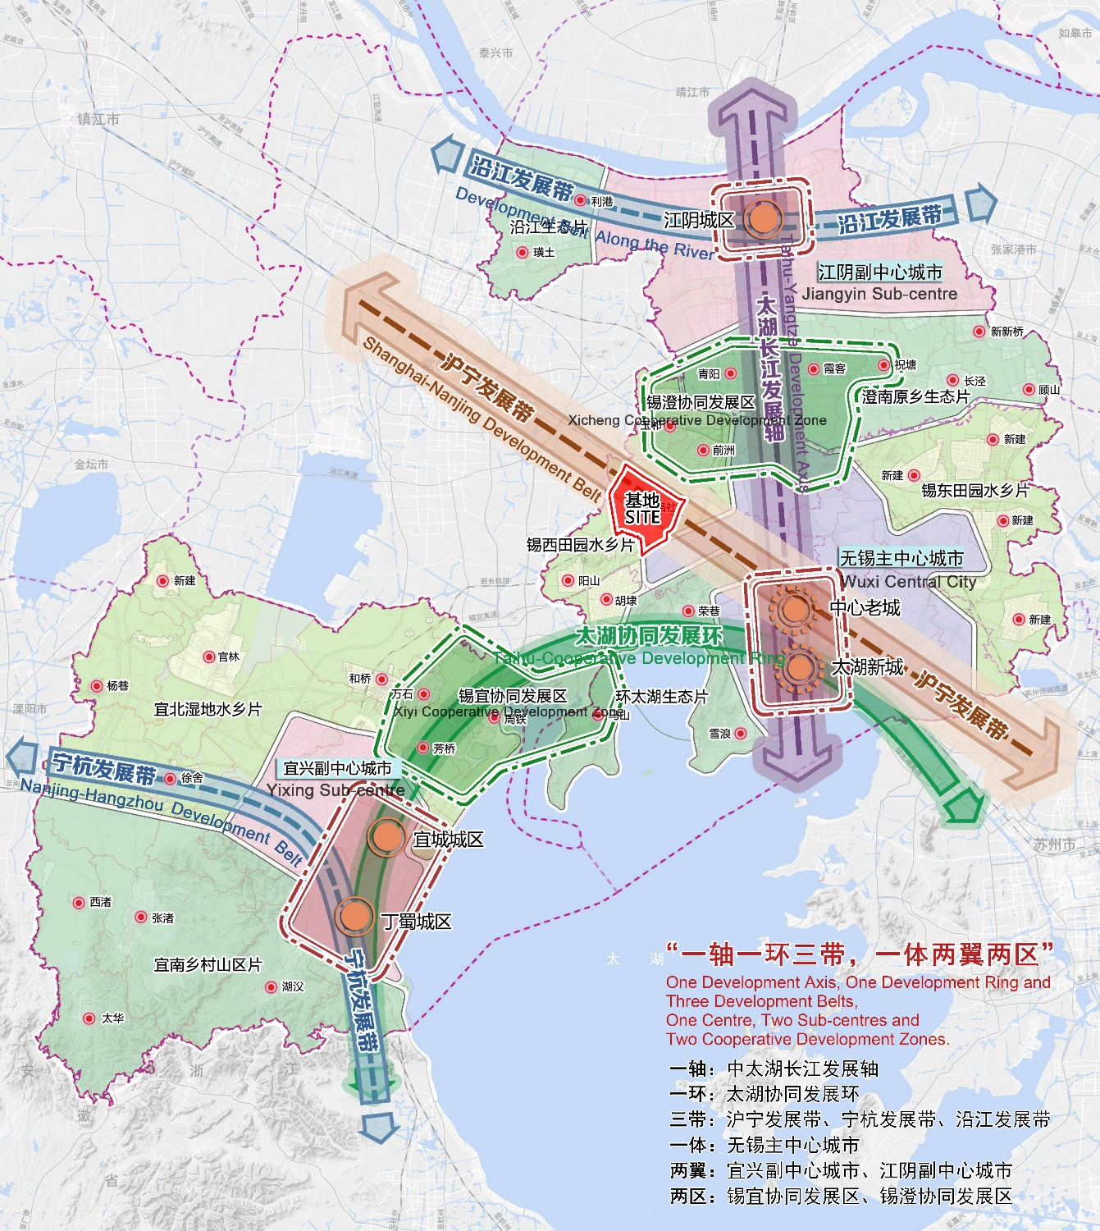

图1. 基地区位示意图